广元市2022年9月中旬
内容提要: 9月中旬气温正常，降水大部明显偏多，日照明显偏少。旬内雨日较多不利于大春作物的成熟收晒。
- 本旬天气气候概况
旬平均气温：苍溪22.2℃，青川19.6℃，旺苍21.0℃，利州20.7℃，剑阁20.9℃;较常年同期值相比正常。
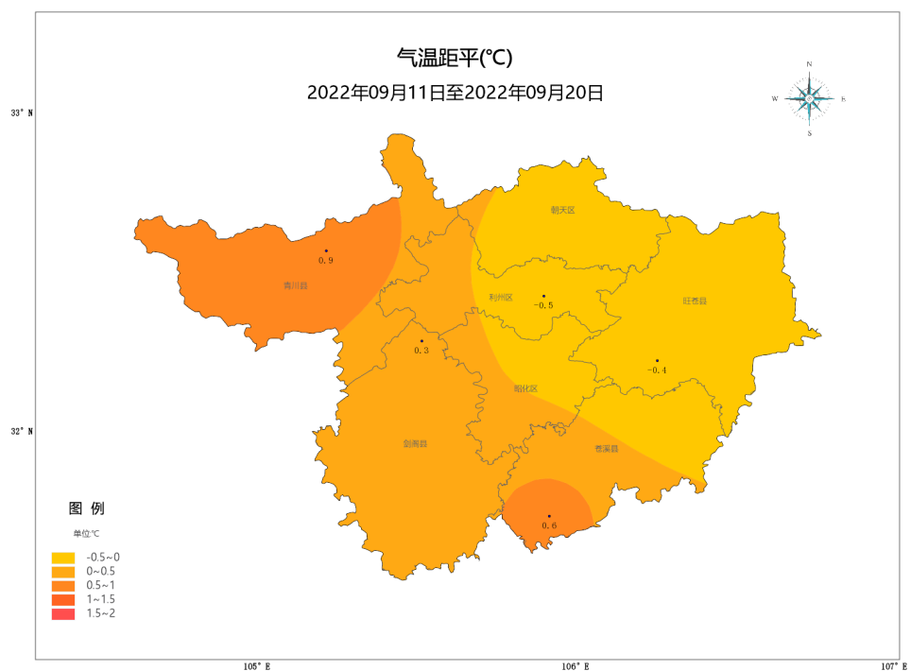
图1 2022年9月中旬气温距平图
旬降水量：苍溪38.5mm，青川79.4mm，旺苍115.6mm，利州97.4mm，剑阁96.2mm;较常年同期值相比：苍溪偏少4成，其余明显偏多4～9成。
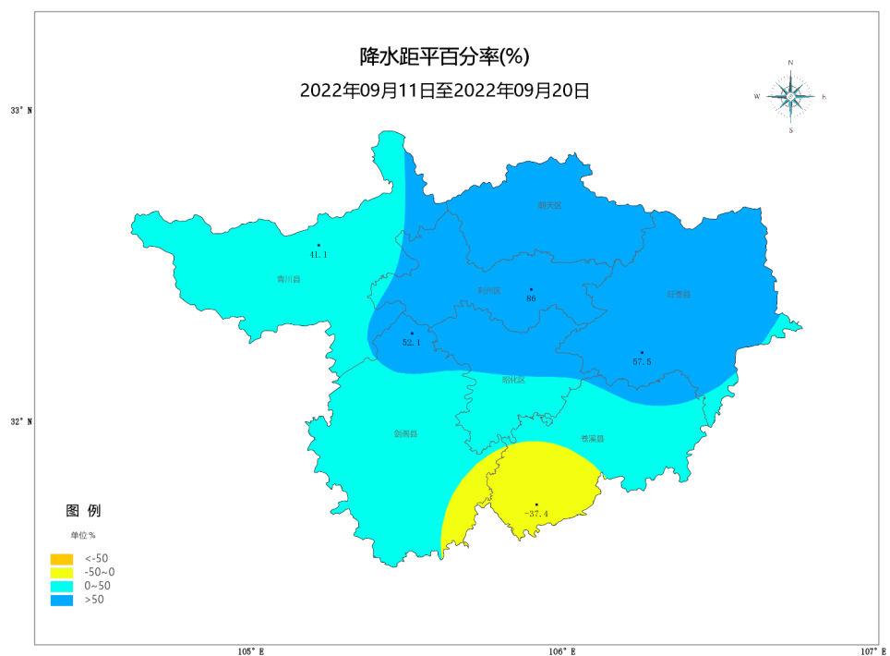
图2 2022年9月中旬降水距平百分率图
旬日照时数：苍溪12.7h，青川1.3h，旺苍10.5h，利州7.1h，剑阁4.0h;较常年同期值相比：明显偏少5～9成。
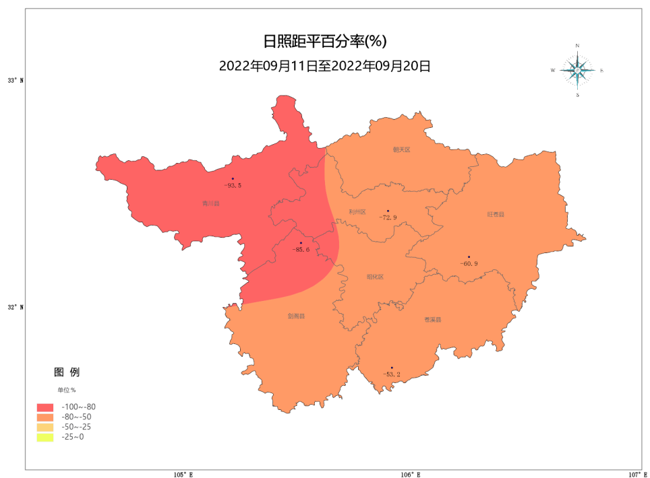
图3 2022年9月中旬日照距平百分率图
- 农作物生育进程分析
夏玉米：成熟收获期 水稻：成熟收获期
9月中旬气温正常，降水大部明显偏多，日照明显偏少。旬内多阴雨寡照天气，旬初和旬末出现了两次降温降雨天气过程，全市大部出现小到中雨，局部大到暴雨。本旬雨日较多不利于大春作物的成熟收晒。
天气趋势
预计：9月下旬我市雨日较多、阴雨寡照天气持续，有两次降雨天气过程。旬平均气温与常年同期相比正常略偏低，旬总降水量与常年同期相比正常略偏多。旬平均气温：西部17.5～20.0℃，东部19.5～20.5℃；旬总降水量：30～60mm。主要天气过程：23～24日，中雨，局部大雨；26～27日，小到中雨，局部大雨。
据此建议：
1. 密切关注天气变化，避开降雨时段，及时收获已熟作物，力争颗粒归仓。
2. 利用降雨适时做好秋蓄工作，确保后期农业生产用水。

